
אוניברסיטת בן-גוריון בנגב
Ben-Gurion University of the Negev

הפקולטה למדעי ההנדסה
בית הספר להנדסת חשמל ומחשבים
המחלקה להנדסת חשמל ומחשבים
Faculty of Engineering Science
School of Electrical and Computer Engineering
Dept. of Electrical and Computer Engineering

פרויקט הנדסי שנה ד'
Fourth Year Engineering Project

PDR

פלייאבל
PlayAble

Project number: | p-2027-098
Students (name & ID): | Yonatan Rousso – 314877911  Ido Yedid Levy – 207744038
Supervisor: | Dan Vilenchik
Sponsors: | —
Submitting date: | 25.10.2026

פלייאבל
שמות הסטודנטים: יונתן רוסו, עידו ידיד לוי
idoye@post.bgu.ac.il
שם המנחה: דן וילנצ'יק
תקציר
פיזיותרפיה לאחר פציעה היא תהליך ארוך וחזרתי, ומטופלים רבים מאבדים מוטיבציה בדרך. מאז תחילת המלחמה צעירים רבים בישראל זקוקים לשיקום ארוך, ורבים מהם גדלו על משחקי וידאו. מטרת הפרויקט היא להפוך תרגילי שיקום לדרך לשלוט במשחקי PlayStation 5 רגילים. היעדים שלנו הם תגובה מהירה שמרגישה טבעית, זיהוי תנועות אמין, ומידע על התקדמות המטופל שיעזור לפיזיותרפיסט. החדשנות היא שהמטופל יכול לשחק בכל משחק PS5 מסחרי בעזרת תנועות שבחר המטפל, ובמקביל להמשיך להשתמש בשלט רגיל לשאר המשחק. המערכת רצה על Raspberry Pi 5 עם מצלמה. מודל לזיהוי תנוחת גוף מאתר נקודות ציון בגוף בכל תמונה, ואלגוריתם זיהוי הופך את התנועות שנבחרו ללחיצות כפתור שנשלחות לקונסולה באמצעות פרוטוקול Remote Play. ממשק Web מאפשר למטפל לבחור את התנועות המתאימות לכל מטופל ולעקוב אחר התקדמותו לאורך הטיפול. אנחנו מצפים להשהיה של פחות מ-150 מילישניות מהתנועה ועד הקונסולה, ולדיוק (Precision) ורגישות (Recall) של מעל 90% בזיהוי התנועות, בבדיקה עם לפחות חמישה משתתפים בשיתוף מרכזים רפואיים ואגפי השיקום השונים.
מילות מפתח: שיקום, פיזיותרפיה, ראייה ממוחשבת, זיהוי תנוחת גוף, זיהוי תנועות, מערכות זמן אמת, עיבוד תמונה, Raspberry Pi, PlayStation Remote Play.

PlayAble
Students Names: Rousso Yonatan, Yedid Levy Ido
idoye@post.bgu.ac.il
Adviser Name: Vilenchik Dan
Abstract
Physiotherapy after an injury is long and repetitive, and many patients lose motivation along the way. Since the war began, many young people in Israel need long rehabilitation, and many of them grew up playing video games. The purpose of this project is to turn rehabilitation exercises into a way to control regular PlayStation 5 (PS5) games. Our objectives are a response fast enough to feel natural, reliable movement detection, and progress data that helps the physiotherapist. The innovation is that the patient can play any commercial PS5 game with movements chosen by the therapist, while still using a regular controller for the rest of the game. The system runs on a Raspberry Pi 5 with a camera. A pose estimation model finds body landmarks in every frame, and a detection algorithm turns the selected movements into button presses that are sent to the console with the Remote Play protocol. A web dashboard lets the therapist choose the movements and follow the patient's progress. We expect a delay below 150 ms from movement to console and a detection precision and recall above 90%, tested with at least five participants together with medical centers and rehabilitation departments.
Keywords: Rehabilitation, Physiotherapy, Computer Vision, Pose Estimation, Movement Detection, Real-Time Systems, Image Processing, Raspberry Pi, PlayStation Remote Play.
1. Spec Sheet
PlayAble – movement-controlled PlayStation gaming for rehabilitation
1.1 Product Description and Motivation
The idea for PlayAble came after people close to us were injured in the war. Physiotherapy after such injuries can last months and the exercises are repetitive, so keeping patients motivated is a real challenge. A Cochrane review found that virtual reality and video-game therapy may improve arm function when it is added to usual care [1].
PlayAble is a small box connected to a PlayStation 5 (PS5). A camera watches the patient, and movements chosen by the physiotherapist (for example raising an elbow) become button presses in the game. The patient keeps a regular DualSense controller for the other buttons, so any commercial PS5 game can become part of the therapy. A web dashboard lets the therapist set the movements for each patient and follow the progress. We built a first prototype (PoC) in a university hackathon in less than a week. A patient in the hospital tried it: it worked, but it reacted too slowly. In this project we turn the PoC into a reliable product that is fast, accurate and useful to the therapist.
1.2 Technology
The system runs on a Raspberry Pi 5 with a Camera Module 3 (IMX708). In the PoC, MediaPipe Holistic finds 33 body landmarks (BlazePose [2]) and face landmarks in every frame, and the DualSense is read over Bluetooth by a C++ program. Both inputs are sent to the PS5 with the Remote Play protocol using pyremoteplay [3], and a Flask web server on the device serves the dashboard.
1.3 Work Stages
1. Choose the movements and clinical parameters with the physiotherapists of Soroka or another suitable rehabilitation center.
2. Build measurement tools and measure the PoC as a baseline.
3. Speed up the vision pipeline (lighter model, AI accelerator if needed).
4. Add hysteresis thresholds, tuned on recorded data.
5. Build the therapist dashboard: session logging, progress view and a new UI.
6. Validate with at least five participants and run the acceptance tests.
1.4 Applications
Hospital rehabilitation departments, home practice after discharge, rehabilitation of people injured in the war.
1.5 System Block Diagram
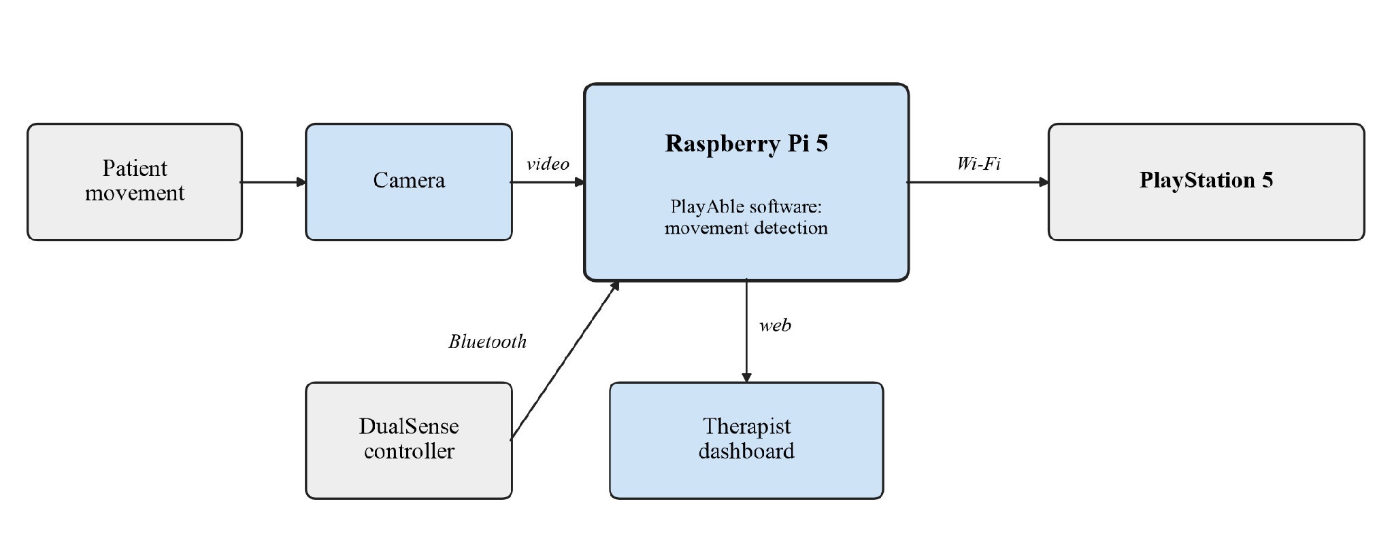
Fig. 1. PlayAble system block diagram. Blue blocks are the PlayAble system; grey blocks are external.
2. Existing Solutions and Different Approaches
2.1 Similar Products
As our supervisor asked, we checked which products already exist. Adaptive controllers such as the Sony Access Controller [4] need button presses and give no therapy data. Ring Fit Adventure uses body movement, but only in its own game. Rehabilitation platforms (Kemtai, SWORD Health, Kinect-based systems) report progress, but the patient plays only their own exercise games. To the best of our knowledge, no product lets a patient play regular PS5 games with movements chosen by the therapist and also gives progress data.
2.2 Technical Approaches
• Depth camera (Kinect, RealSense) – good 3D data, but expensive, and Kinect is no longer made.
• Wearable sensors – accurate, but must be attached and charged, hard for injured patients.
• EMG – senses very weak muscle activity, but needs electrodes and preparation every session.
• RGB camera + pose estimation (chosen) – cheap, nothing attached to the patient, and proven in the PoC.
For processing, the Raspberry Pi CPU is the simplest option; if it is not fast enough we will consider other hardware options as well as adding an AI accelerator.
3. Proposed Solution
3.1 System Architecture
Inside the Raspberry Pi (Fig. 1), the detection algorithm compares the body landmarks with per-patient thresholds. To avoid fast on/off switching near a threshold we use hysteresis (a higher threshold to press, a lower one to release) and a short debounce of Nd frames. In parallel, the session logger saves every movement, and the dashboard shows repetitions, range of motion (ROM) and response time.
3.2 Feasibility – the Hackathon PoC
The PoC already runs the full chain on the target hardware, including a real PS5. We tested it with many games using hand and face movements, and with one hospital patient, who could play but felt a slow reaction. To understand why, we modeled the delay from movement to PS5 input as:
L ≈ Nd·Tf + Tc (1)
where Tf = 1/fv is the frame processing time, Nd the number of debounce frames and Tc the pipe, Remote Play and network time. The PoC logs show about 100 ms per frame (~10 FPS) with Nd = 3, so L ≈ 330 ms (Fig. 2), while in fast first-person games players are affected by delays above about 100 ms [5]. At 30 FPS the same debounce costs only 100 ms and L ≈ 130 ms, so faster vision is our first technical goal.
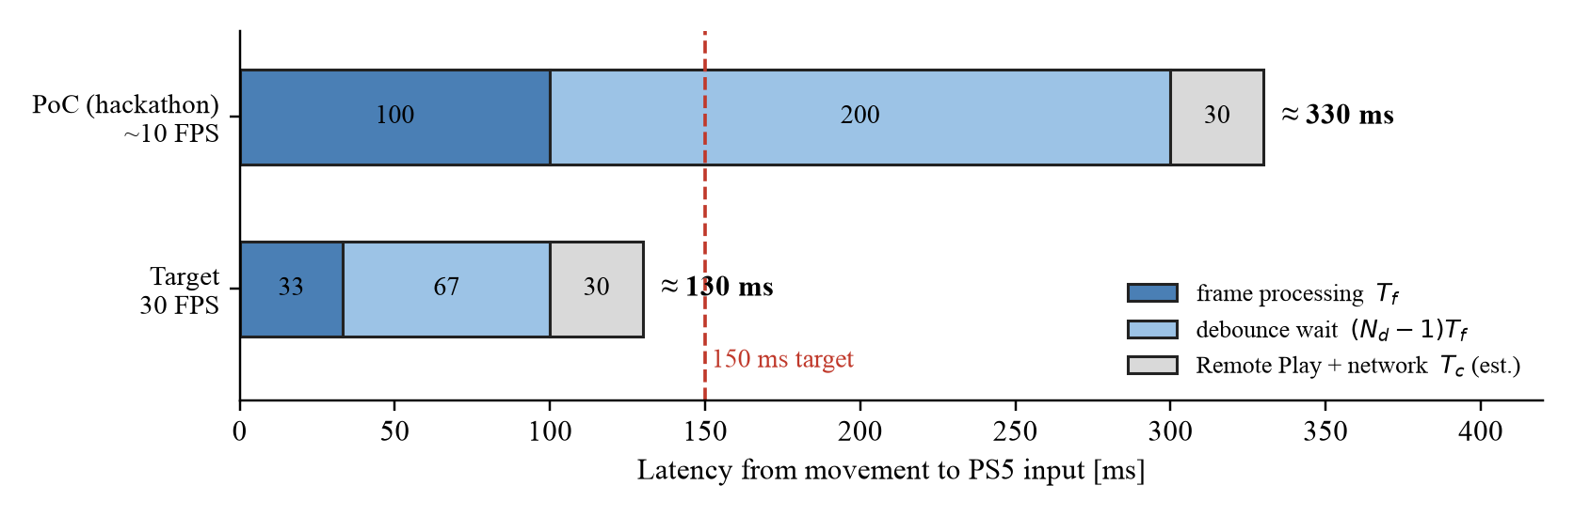
Fig. 2. Latency budget of the PoC and the target design according to (1). Tf of the PoC is from its logs; Tc is an estimate.
3.3 Validation Plan
Following our supervisor's request, at least five participants will test the system, in coordination with the rehabilitation departments we work with and each patient's physiotherapist. Each participant will repeat every selected movement and also rest, while a reference video is recorded and labelled by hand. Comparing it with the system output gives:
P = TP / (TP + FP), R = TP / (TP + FN) (2)
where TP, FP and FN are correct, false and missed detections. We will also count false activations at rest, measure latency with timestamps and a 240 fps video of the patient and the screen, and use the System Usability Scale (SUS) questionnaire with the physiotherapists to evaluate the dashboard.

References
[1] K. E. Laver, B. Lange, S. George, J. E. Deutsch, G. Saposnik, and M. Crotty, "Virtual reality for stroke rehabilitation," Cochrane Database Syst. Rev., no. 11, Art. no. CD008349, Nov. 2017, doi: 10.1002/14651858.CD008349.pub4.
[2] V. Bazarevsky, I. Grishchenko, K. Raveendran, T. Zhu, F. Zhang, and M. Grundmann, "BlazePose: On-device real-time body pose tracking," arXiv:2006.10204, 2020.
[3] ktnrg45, "pyremoteplay: Python API for PlayStation Remote Play." [Online]. Available: https://github.com/ktnrg45/pyremoteplay
[4] Sony Interactive Entertainment, "Access controller for PlayStation 5." [Online]. Available: https://www.playstation.com/en-us/accessories/access-controller/
[5] M. Claypool and K. Claypool, "Latency and player actions in online games," Commun. ACM, vol. 49, no. 11, pp. 40–45, Nov. 2006.

הערכה לשיחת סקר תכנון ראשוני (PDR)
מספר הפרויקט: P-2027-098, שם הפרויקט: פלייאבל – PlayAble
שם המנחה: דן וילנצ'יק
שם הסטודנט: יונתן רוסו ת.ז.: 314877911

% | קריטריון | 1 - חלש | 2 - בינוני | 3 - מצוין
20 | הגדרת המטרה - האם מטרת הפרויקט ברורה? האם הוגדרו קריטריונים ברורים ומדידים כמותית לבחינת הצלחת הפרויקט?
20 | הבנת הבעיה - האם ניכר שהסטודנטים מבינים את הבעיה ואת הפתרונות הקיימים? האם נערך סקר ספרות רלוונטי?
20 | הצעת הפתרון - האם הגישה הכללית ורכיבי הפתרון הוצגו והוסברו בצורה ברורה? האם הובנו מהות העשייה, הצורך וסביבת היישום?
20 | בדיקת היתכנות - האם הסטודנטים ביצעו מחקר בסיסי לבדיקת היתכנות פתרון לבעיה? כמו כתיבת קוד, ניתוח מעגל, ניתוח מודל מתמטי...
20 | איכות כתיבת ה PDR - תחביר, הגדרת המטרה, סקר ספרות, תקצירים, מפרט טכני (או הצעת מחקר) והצעת תכנון מפורטים.

הערות: ____________________________________________

הערכה לשיחת סקר תכנון ראשוני (PDR)
מספר הפרויקט: P-2027-098, שם הפרויקט: פלייאבל – PlayAble
שם המנחה: דן וילנצ'יק
שם הסטודנט: עידו ידיד לוי ת.ז.: 207744038

% | קריטריון | 1 - חלש | 2 - בינוני | 3 - מצוין
20 | הגדרת המטרה - האם מטרת הפרויקט ברורה? האם הוגדרו קריטריונים ברורים ומדידים כמותית לבחינת הצלחת הפרויקט?
20 | הבנת הבעיה - האם ניכר שהסטודנטים מבינים את הבעיה ואת הפתרונות הקיימים? האם נערך סקר ספרות רלוונטי?
20 | הצעת הפתרון - האם הגישה הכללית ורכיבי הפתרון הוצגו והוסברו בצורה ברורה? האם הובנו מהות העשייה, הצורך וסביבת היישום?
20 | בדיקת היתכנות - האם הסטודנטים ביצעו מחקר בסיסי לבדיקת היתכנות פתרון לבעיה? כמו כתיבת קוד, ניתוח מעגל, ניתוח מודל מתמטי...
20 | איכות כתיבת ה PDR - תחביר, הגדרת המטרה, סקר ספרות, תקצירים, מפרט טכני (או הצעת מחקר) והצעת תכנון מפורטים.

הערות: ____________________________________________

